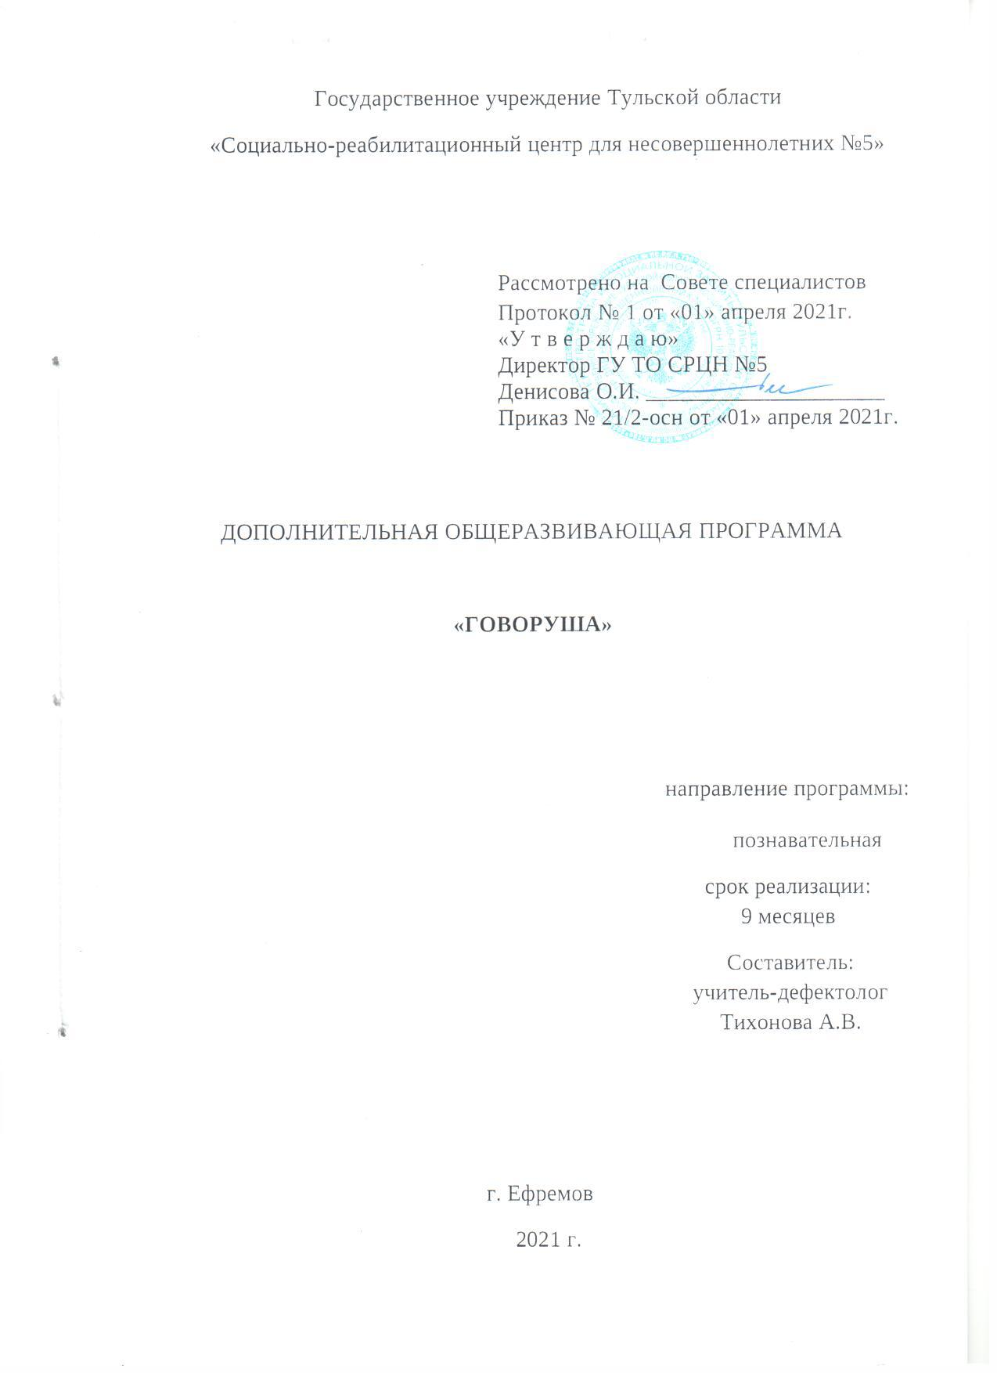
ПРОГРАММА

«ГОВОРУША»
(направленность- речевое развитие)

ПОЯСНИТЕЛЬНАЯ ЗАПИСКА

Игра это огромное светлое окно,

через которое в духовный мир ребенка вливается

живительный поток представлений, понятий.

Игра это искра, зажигающая огонек

пытливости и любознательности.

В. А. Сухомлинский
Развитие речи ребенка важно в самом раннем возрасте, а в 3-4 года необходима сформированность понимания речи, соответствующий возрасту словарный запас, связная речь и грамматический строй. В связи с тем, что в образовательных дошкольных учреждениях возросло количество детей с нарушениями речи, в том числе и детей с тяжелыми нарушениями речи, возникает необходимость в ранней профилактике данных нарушений и речевом развитии детей в возрасте 3-4 лет. Данная Рабочая программа реализуется на дополнительных занятиях по ранней коррекции речевого развития младших дошкольников.

АКТУАЛЬНОСТЬ ПРОГРАММЫ:
В возрасте 3 лет ребенок уже владеет запасом слов (примерно 1000), и в норме пользуется ими активно, строит предложения, описывает свои действия и переживания словами. В случае недостаточно развитой речи ребенку тяжелее общаться со сверстниками и взрослыми, особенно новыми и еще чужими для ребенка взрослыми. Развитие речи предполагает пополнение запаса слов, умения с ними оперировать, составлять словесные конструкции. При недостаточно развитой речи сложнее усваиваются понятия, не развиваются мыслительные процессы. А также тормозится развитие словесного мышления. Обладая свободной речью ребенку легче встроиться в систему социальных отношений с детьми и взрослыми, тем самым усвоить моральные нормы, этические нормы, познать окружающий мир.
ЦЕЛЬ ПРОГРАММЫ:
Развитие речи детей младшего дошкольного возраста
ЗАДАЧИ ПРОГРАММЫ:
1. Развитие фонетико-фонематической системы языка и навыков языкового анализа (развитие просодической стороны речи, коррекция произносительной стороны речи; работа над слоговой структурой и звуконаполняемостью слов;
совершенствование фонематического восприятия, развитие навыков звукового и слогового анализа и синтеза).
2. Уточнение, расширение и обогащение лексического запаса дошкольников.
3. Формирование и совершенствование грамматического строя речи.
4. Развитие связной речи дошкольников.
5. Формирование коммуникативных навыков.
6. Развитие артикуляционной и мелкой моторики.
Формы и средства организации образовательной деятельности.
Основной формой работы адаптированной образовательной программы является игровая деятельность .
В связи с этим, все коррекционно-развивающие групповые занятия, являются интегрированными, носят игровой характер, насыщены разнообразными играми и развивающими игровыми упражнениями.
СОДЕРЖАНИЕ ПРОГРАММЫ:
Программа направлена на развитие активной речи у детей дошкольного возраста. Программа рассчитана на восемнадцать (18) занятий, длительность одного занятия – 15-20 минут, периодичность проведения занятий – одно занятие в две недели, продолжительность программы – 9 месяцев. Реализуется данная программа в Социально-реабилитационном центре для несовершеннолетних N5, в младшей группе. Форма проведения – подгрупповая.
В программе предлагается система занятий по развитию речи детей младшего дошкольного возраста.
Программа включает игры, упражнения и тренинги, необходимые для формирования грамматического строя речи, обогащения словаря, формирования слоговой структуры слова, развития связной речи, фонематического восприятия, а также когнитивных процессов детей данного возраста: внимания, памяти, мышления.
Целевые ориентиры.
Младший дошкольный возраст (с 3 до 4 лет)
Планируемый результат.
В итоге логопедической работы дети должны научиться:
• соотносить предметы с их качественными признаками и функциональным назначением;
• узнавать по словесному описанию знакомые предметы;
• сравнивать знакомые предметы по отдельным, наиболее ярко выделяемым признакам;
• понимать простые грамматические категории: единственного и множественного числа существительных, повелительного и изъявительного наклонений глаголов, именительного, родительного, дательного и винительного падежей, некоторых простых предлогов;
• фонетически правильно оформлять согласные звуки ([п], [б], [м], [т], [д], [н], [к], [х], [г]), гласные звуки первого ряда ([а], [о], [у], [ы], [и]);
• воспроизводить отраженно и самостоятельно ритмико-интонационную структуру двух- и трехсложных слов из сохранных и усвоенных звуков;
• правильно употреблять в самостоятельной речи отдельные падежные окончания слов, используемых в рамках предложных конструкций;
• общаться, используя в самостоятельной речи словосочетания и простые нераспространенные предложения («Мой мишка», «Можно (нельзя) брать», «Маша, пой», «Маша, дай куклу» и проч.).
В процессе коррекционно-развивающего обучения у детей расширяется
понимание обращенной речи, развивается речевая активность.

СТРУКТУРА ПРОГРАММЫ:
№  П/П | Название разделов | Количество часов
 |  | всего | на  теоретические занятия | на практические занятия
1. | Фрукты.  Звук А. | 1 | 0,5 | 0,5
2. | Овощи.  Звук О. | 1 | 0,5 | 0,5
3. | Осень.  Звук У. | 1 | 0,5 | 0,5
4. | Игрушки.  Звук И. | 1 | 0,5 | 0,5
5. | Домашние животные.  Звук М | 1 | 0,5 | 0,5
6. | Домашние птицы.  Звук К. | 1 | 0,5 | 0,5
7. | Дикие животные.  Звук В. | 1 | 0,5 | 0,5
8. | Зима.  Звук Х. | 1 | 0,5 | 0,5
9. | Дом. Звук Д. | 1 | 0,5 | 0,5
10. | Семья.  Звук Б. | 1 | 0,5 | 0,5
11. | Человек.  Звук Г. | 1 | 0,5 | 0,5
12. | Одежда.  Звук Т. | 1 | 0,5 | 0,5
13. | Весна.  Звук Н. | 1 | 0,5 | 0,5
14. | Посуда и продукты.  Звук П. | 1 | 0,5 | 0,5
15. | Транспорт. Звук Ф. | 1 | 0,5 | 0,5

КАЛЕНДАРНО-ТЕМАТИЧЕСКОЕ ПЛАНИРОВАНИЕ:
Сроки | Тема | Цель | Используемые методические материалы
Сентябрь
2-я неделя: | Фрукты.  Звук А. | Расширить словарь по теме «Фрукты». Познакомить детей младшего дошкольного возраста со звуком и буквой А. | зеркала, предметные картинки, макеты фруктов, портативная колонка, музыка Е. Железновой, кукла, карточка с буквой «А», счётные палочки, лист с заданием, синяя ручка, лист бумаги, магнитная доска.
3-я неделя: | Овощи.  Звук О. | Расширить словарь по теме «Овощи». Познакомить детей младшего дошкольного возраста со звуком и буквой О. | зеркала, предметные картинки, портативная колонка, музыка Е. Железновой, карточка с буквой «О», загадки, синяя ручка, лист бумаги, магнитная доска.
4-я неделя: | Осень.  Звук У. | Расширить словарь по теме «Осень». Познакомить детей младшего дошкольного возраста со звуком и буквой У. | зеркала, предметные картинки, портативная колонка, музыка Е. Железновой, карточка с буквой «У», загадка, счётнык палочки, магнитная доска.
Октябрь
1-я неделя: | Игрушки.  Звук И. | Расширить словарь по теме «Игрушки». Познакомить детей младшего дошкольного возраста со звуком и буквой И. | зеркала, предметные картинки, игрушки, лото, портативная колонка, музыка Е. Железновой, карточка с буквой «И», загадки, счётные палочки, лист с заданием, синяя ручка, лист бумаги, магнитная доска.
2-я неделя : | Домашние животные.  Звук М | Расширить словарь по теме «Домашние животные». Познакомить детей младшего дошкольного возраста со звуком и буквой М. | аудиозапись голоса животных, зеркала, предметные картинки, портативная колонка, музыка Е. Железновой, карточка с буквой «М», счётные палочки, магнитная доска.
3-я неделя: | Домашние птицы.  Звук К. | Расширить словарь по теме «Домашние птицы». Познакомить детей младшего дошкольного возраста со звуком и буквой К. | аудиозапись голоса птиц, зеркала, предметные картинки, портативная колонка, музыка Е. Железновой, карточка с буквой «К», счётные палочки, магнитная доска.
4-я неделя: | Дикие животные.  Звук В. | Расширить словарь по теме «Дикие животные». Познакомить детей младшего дошкольного возраста со звуком и буквой В. | зеркала, предметные картинки, портативная колонка, музыка Е. Железновой, карточка с буквой «В», загадки, магнитная доска.
Ноябрь
1-я неделя: | Зима.  Звук Х. | Расширить словарь по теме «Зима». Познакомить детей младшего дошкольного возраста со звуком и буквой Х. | кукла, зеркала, предметные картинки, портативная колонка, музыка Е. Железновой, карточка с буквой «Х», счётные палочки, магнитная доска.
2-я неделя: | Дом. Звук Д. | Расширить словарь по теме «Дом». Познакомить детей младшего дошкольного возраста со звуком и буквой Д. | зеркала, предметные картинки, портативная колонка, музыка Е. Железновой, карточка с буквой «Д», счётные палочки, магнитная доска.
3-ая неделя | Семья.  Звук Б. | Расширить словарь по теме «Семья». Познакомить детей младшего дошкольного возраста со звуком и буквой Б. | зеркала, предметные картинки, портативная колонка, музыка Е. Железновой, карточка с буквой «Б», магнитная доска.
4-я неделя: | Человек.  Звук Г. | Расширить словарь по теме «Человек». Познакомить детей младшего дошкольного возраста со звуком и буквой Г. | зеркала, предметные картинки, портативная колонка, музыка Е. Железновой, карточка с буквой «Г», счётные палочки, магнитная доска.
Декабрь
1-я неделя: | Одежда.  Звук Т. | Расширить словарь по теме «Одежда». Познакомить детей младшего дошкольного возраста со звуком и буквой Т. | зеркала, предметные картинки, портативная колонка, музыка Е. Железновой, карточка с буквой «Т», счётные палочки, потешки, магнитная доска.
2-я неделя | Весна.  Звук Н. | Расширить словарь по теме «Весна». Познакомить детей младшего дошкольного возраста со звуком и буквой Н. | зеркала, предметные картинки, портативная колонка, музыка Е. Железновой, карточка с буквой «Н», музыка «Солнышко лучистое», музыка Вивальди «Весна», счётные палочки, магнитная доска.
3-я неделя | Посуда и продукты.  Звук П. | Расширить словарь по теме «Посуда и продукты». Познакомить детей младшего дошкольного возраста со звуком и буквой П. | зеркала, предметные картинки, портативная колонка, музыка Е. Железновой, карточка с буквой «П», загадки, счётные палочки, магнитная доска.
4-я неделя | Транспорт. Звук Ф. | Расширить словарь по теме «Транспорт». Познакомить детей младшего дошкольного возраста со звуком и буквой Ф. | зеркала, предметные картинки, портативная колонка, музыка Е. Железновой, карточка с буквой «Ф», магнитная доска.

ФОРМЫ АТТЕСТАЦИИ И ОЦЕНОЧНЫЕ МАТЕРИАЛЫ

Для определения эффективности программы и отражения динамики речевого развития детей ведутся речевые карты, где отражаются такие критерии, как:
- Состояние и подвижность речевого аппарата;
- Мелкая моторика рук;
- Слоговая структура слова;
- Фонематические представления;
- Грамматический строй;
- Понимание речи;
- Целостное восприятие предмета;
- Связная речь;
- Звукопроизношение.

